Εισαγωγή στην επιστήμη των Η/Υ
Ανάλυση Προβλήματος – Δομή Ακολουθίας
Επιμέλεια: Τέρη Κορδούλη – Β ΛΥΚΕΙΟΥ

Θέμα 1ο
Α. Να απαντήσετε με Σ ή Λ στα παρακάτω:
- Ο τύπος μια μεταβλητής αλλάζει κατά τη διάρκεια εκτέλεσης ενός αλγορίθμου.
- Η εντολή Εμφάνισε 1Α είναι έγκυρη.
- Το χ είναι πραγματικού τύπου όταν γίνεται: χ← 3.0
- Το ζ←2*ζ είναι έγκυρη εντολή εκχώρησης.
- Το Διάβασε 3+χ είναι έγκυρη εντολή εισόδου.
Μονάδες 10
Β. Να αναφέρετε ποιες από τις παρακάτω εντολές εκχώρησης είναι σωστές.
- Α← Β^2+4*Τ
- Γ + Δ ← Β
- Χ ← 2Β +4
- Η1 ← “Δευτέρα”
- Εμβαδόν ← “(βάση *ύψος)/2”
Μονάδες 5
Γ. Να βρείτε τον τύπο των μεταβλητών .
α ← 5
β ← “5”
γ ← 9.15
δ ← “ψευδής”
ε ← 15 div 4
Μονάδες 5
Δ. Να αντιστοιχίσετε καθεμιά έκφραση της στήλης Α, με την κατάλληλη παράσταση της στήλης Β

ΣΤΗΛΗ Α |  | ΣΤΗΛΗ Β
1. αριθμητική έκφραση |  | α. β
2. αλφαριθμητική τιμή |  | β. (α+β)^2 + α^3
3. μεταβλητή |  | γ. “β”
4. αριθμητικός τελεστής |  | δ. ^
5. εκχώρηση τιμής |  | ε. ←

Μονάδες 10
ΣΤ. Αναφέρατε τον ορισμό του αλγορίθμου και τα βασικά κριτήρια στα οποία πρέπει να υπόκειται. Συμπεριλάβατε και μια μικρή περιγραφή του κάθε κριτηρίου.
Μονάδες 10

Θέμα 2ο
(I)
Αλγόριθμος Πράξεις
α ← 3
β ← α + 14
γ ← α * β – 20
α ← (γ - α) div 3
β ← β mod α
γ ← γ – (α + β)
Εμφάνισε α, β, γ
Τέλος Πράξεις
Ποιες τιμές θα εμφανίσει ο παραπάνω αλγόριθμος; Να γίνει πίνακας τιμών κατά εντολή και διάγραμμα ροής.
Μονάδες 16 (8+8)
(II)
Ποια από τα παρακάτω τμήματα ψευδοκώδικα εμφανίζουν το μήνυμα : “15 ΔΙΑ 3 ΙΣΟΝ 5”
Α) Α ← 15
Β ← 3
C ← Α/Β
Εμφάνισε Α, “ΔΙΑ”, Β, “ΙΣΟΝ”, C

B) Εμφάνισε “15 ΔΙΑ 3 ΙΣΟΝ”, 5

Γ) Α ← 15
Β ← 3
C ← Α/Β
Εμφάνισε “15”, “ΔΙΑ 3”, “ΙΣΟΝ”, B

Δ) Α ← 15
Β ← 3
C ← Α/Β
Εμφάνισε Α, “ΔΙΑ B”, “ΙΣΟΝ”, “5”
Μονάδες 4
Θέμα 3ο
Α)
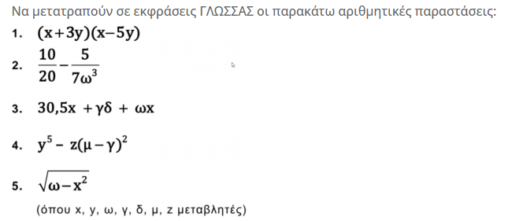
Μονάδες 10
Β) Να γίνει η αντιστοίχηση παρακάτω:
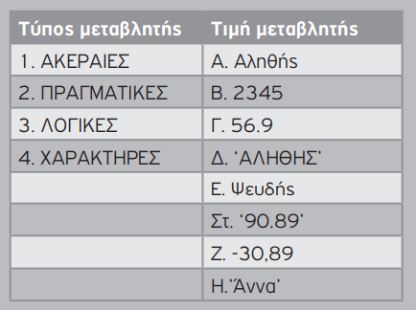

Μονάδες 8
Γ) Ποια από τα παρακάτω, αποτελούν αποδεκτά ονόματα μεταβλητών (Κυκλώστε τα):
ε2 | ο2 | α_ | 1f | dynami_2 | βαρος_1 | ΑΛΗΘΗΣ
!ε | 78+α | bnb | de3 | βαρος1 | κιλά#6 | ‘καλα’

Μονάδες 2
Θέμα 4ο
Δυο παντρεμένοι αξιωματικοί του στρατού προσπαθούσαν να συγκρίνουν τις αποδοχές που έχει έκαστος από το στρατό. Εκτός από τον μηνιαίο βασικό μισθό έχουν και τα εξής επιδόματα: 20€ για κάθε παιδί, 35€ επίδομα συζύγου. Οι κρατήσεις (φορολογία) στις οποίες υπόκεινται ο μηνιαίος μισθός είναι 20%, ενώ για ασφάλιση υπάρχει κράτηση 11%. Τον συγκεκριμένο μήνα, λόγω εξαιρετικής εργασίας ο διοικητής αποφάσισε να διπλασιάσει το καθαρό εισόδημα του πρώτου. Να αναπτύξετε αλγόριθμο που θα διαβάζει τον βασικό μηνιαίο μισθό τον αριθμό των παιδιών κάθε αξιωματικού και θα υπολογίζει και θα εμφανίζει για τον συγκεκριμένο μήνα:
(α) το μεικτό εισόδημα του κάθε αξιωματικού
Μονάδες 6
(β) το σύνολο των κρατήσεων στις οποίες υπόκεινται κάθε αξιωματικός
Μονάδες 6
(γ) τις καθαρές αποδοχές κάθε αξιωματικού το συγκεκριμένο μήνα
Μονάδες 8

